**JOBSHEET 5**

**LATIHAN 01**

1). 10+5

Operator : +

Operand : 10 dan 5

2). X=2.5

Operator : =

Operand : X, 2.5

3). a = 2/b

Operator : =,/

Operand : 2,b

4). 12<8

Operator : <

Operand : 12,8

5). C =A + B

Operator : =,+

Operand : C,A,B

**LATIHAN 2**

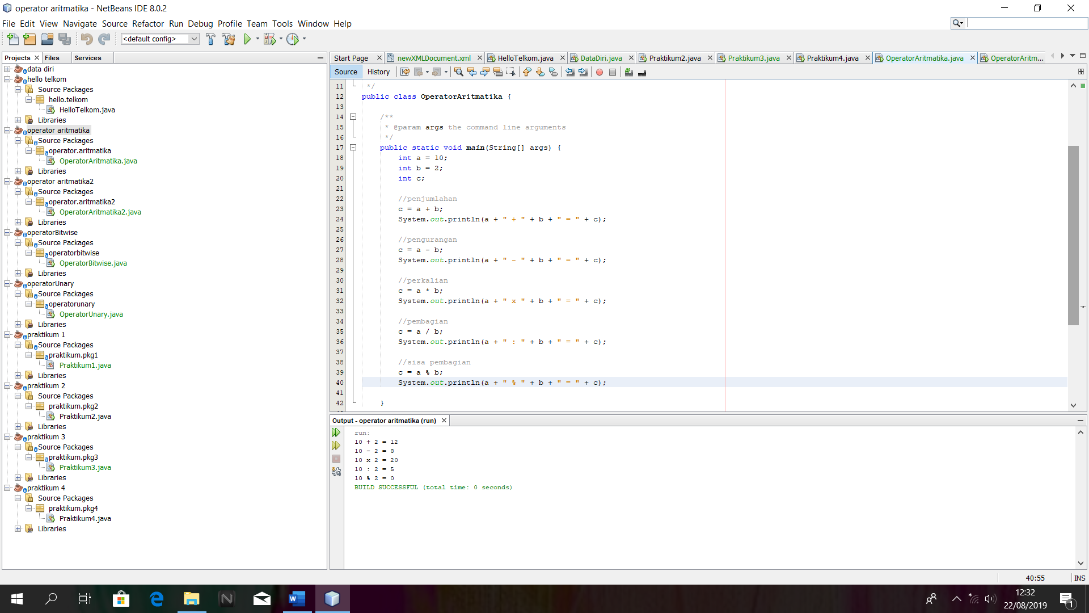

**LATIHAN 3**

1. Nilai variabel a adalah 3
2. Kesimpulannya adalah hasil pembagian variabel a adalah salah karena hasil dari variabel a bukan bilangan bulat. Jadi, tipe data int seharusnya diganti dengan tipe data double
3. Karena operasi tersebut tidak bisa dijalankan karena tidak samanya tipe data a dengan z

**Yang Salah**

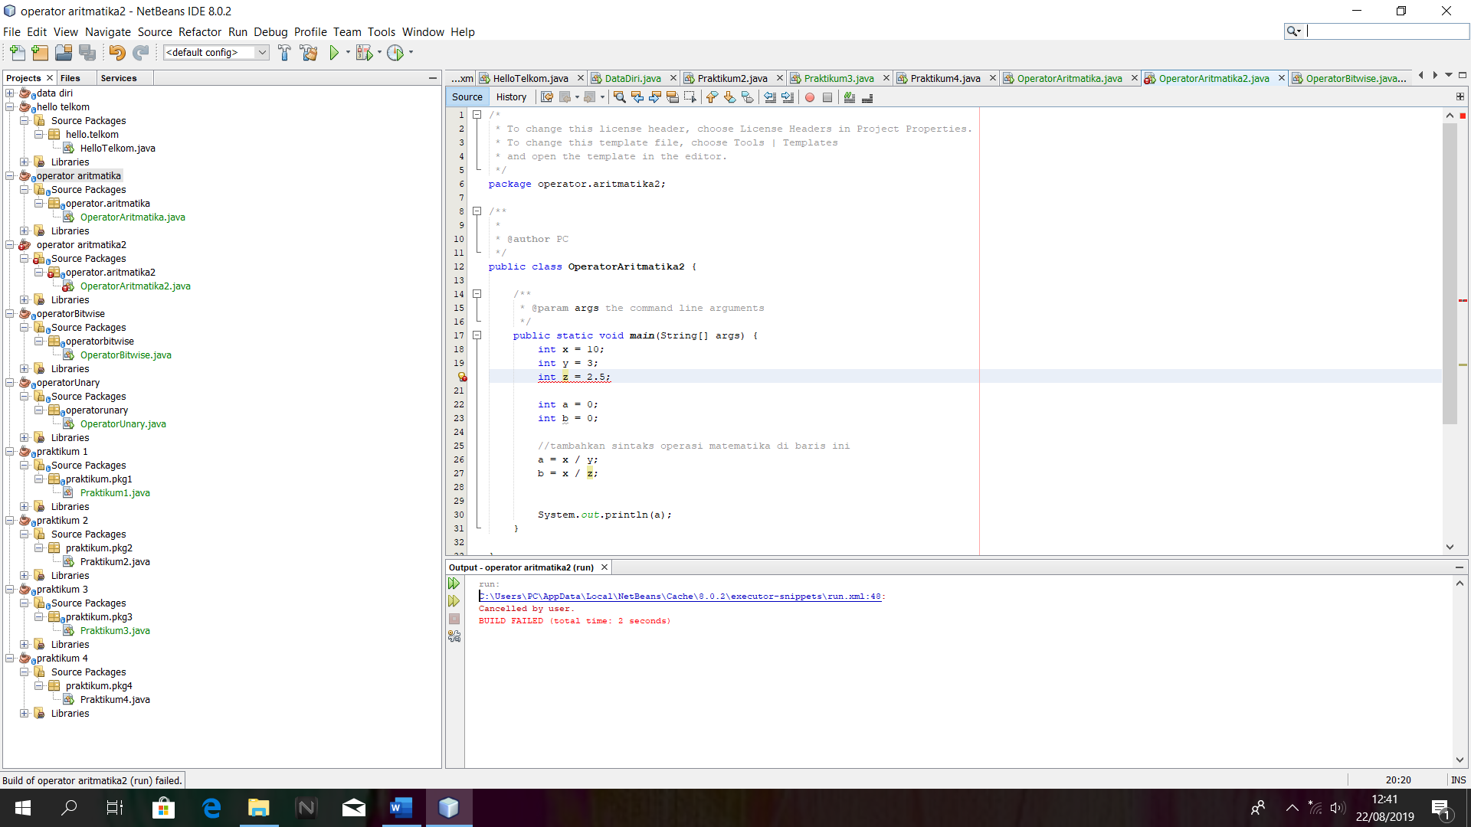

1. Pembetulan

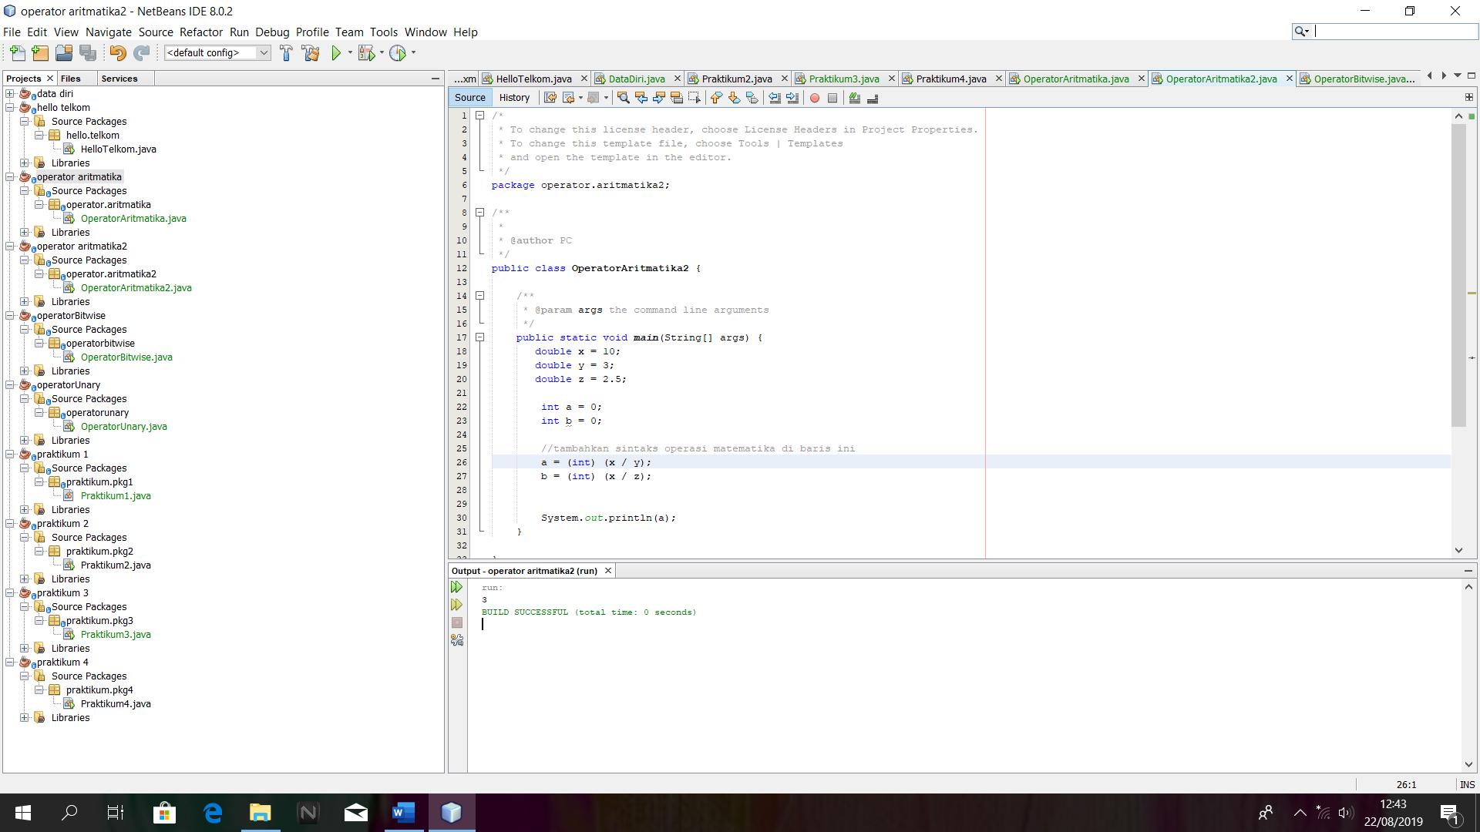

**LATIHAN 4**

1. x = 1

x = 2 + 3

x = 5

1. x = 10

x +=5

x = 15

1. x = 8

x-=6

x = 2

1. x = 2

x *=5

x = 10

1. x = 12

x / = 4

x = 3

**LATIHAN 5**

1. 3 < 5(TRUE)

3 kurang dari 5,jika ya maka menghasilkan true

1. 10 > 20 (FALSE)

10 lebih dari 20,jika ya maka menghasilkan true

Karena salah maka false

1. 4==6(FALSE)

4 sama dengan 6,jika ya menghasilkan true

Karena salah maka menghasilkan false

1. 7 != 7 (FALSE)

7 tidak sama dengan 7,jika tidak sama menghasilkan true

Karena salah maka menghasilkan false

1. 100 >=100(TRUE)

100 lebih dari sama dengan 100,jika ya menghasilkan true

1. 25 <= 27 (TRUE)

25 kurang dari sama dengan 27,jika ya menghasilkan true

**LATIHAN 6**

1. (3>5)&&(4<6)

False && true,hasilnya **false**

1. (10==10) | | (3>=2)

True | | true,hasilnya **true**

1. !(8!=12)

True maka hasilnya **false**

**LATIHAN 7**

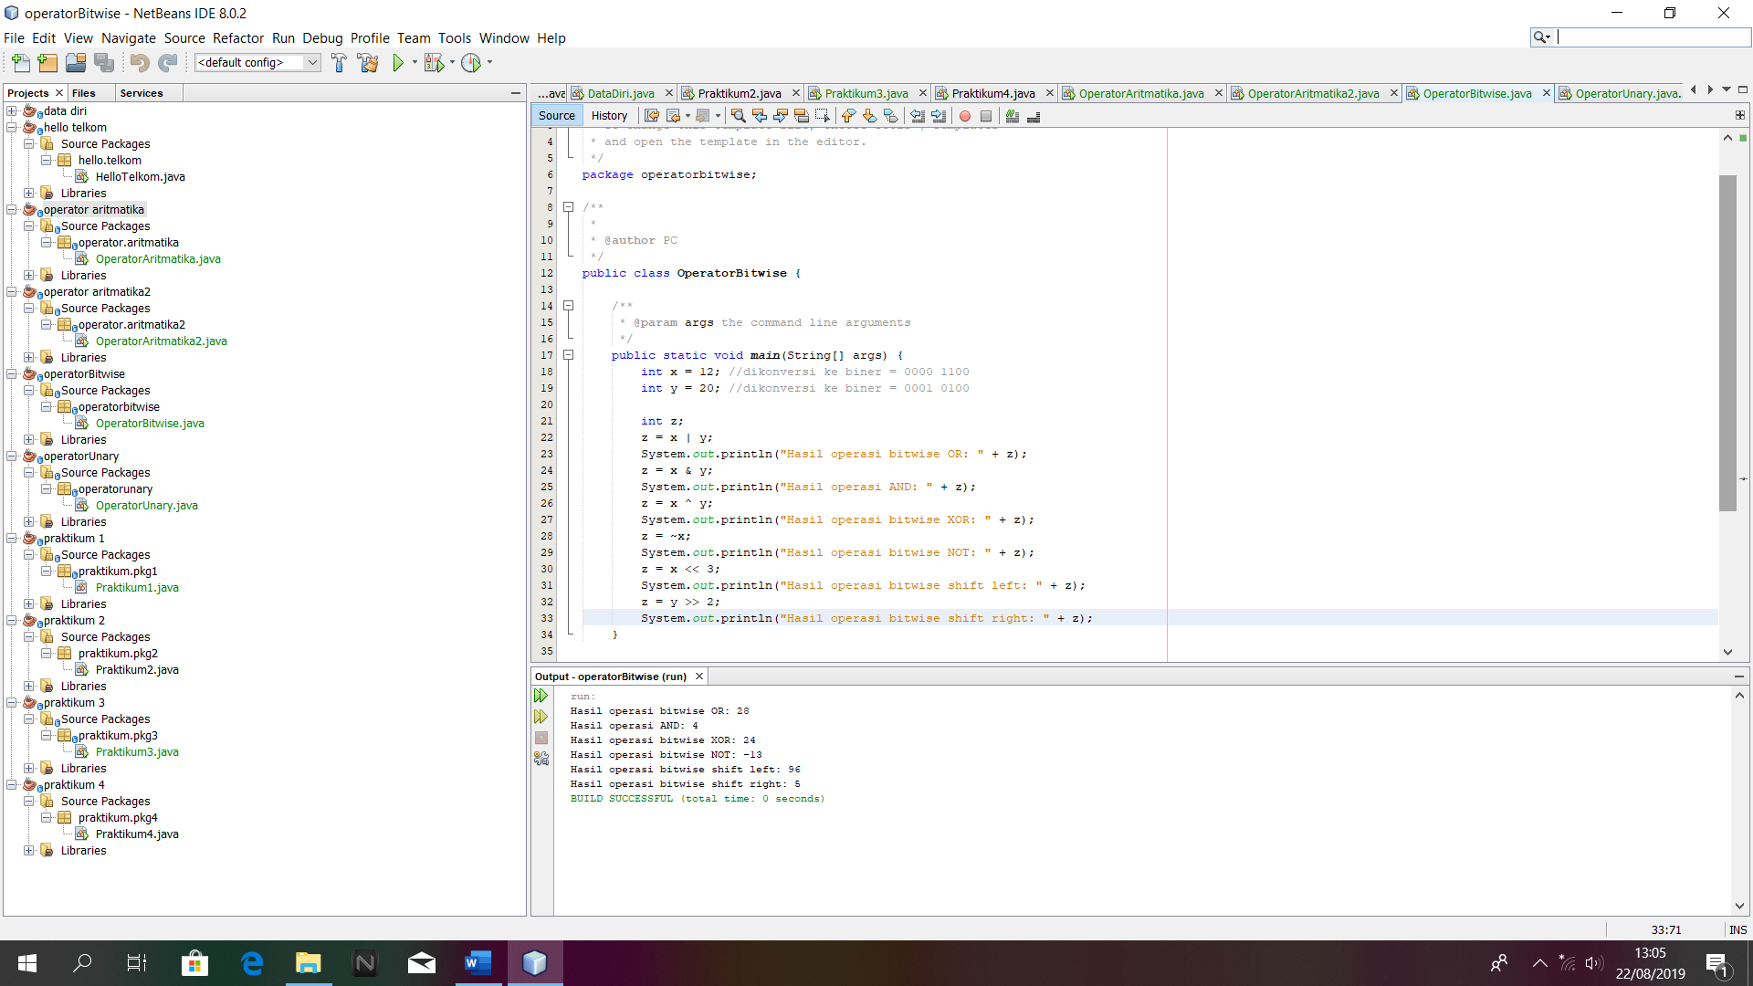

**LATIHAN 8**

1. Nilai variabel y adalah 1
2. Nilai variabel x adalah 2
4. Apabila menggunakan operasi prefix increment hasil variabel x=2 dan hasil variabel y=1

Apabila menggunakan operator postfix increment hasil variabel x=2 dan hasil variabel y=2